源码版教程-适合有基础的同学改编拓展

**注：源码版教程适合有一定编程基础的人，完全小白实现困难。**

源码版教程需要提前安装下面两项

**安装python3**

1.可以到Python的官方网站: <https://www.python.org/getit/> 下载安装

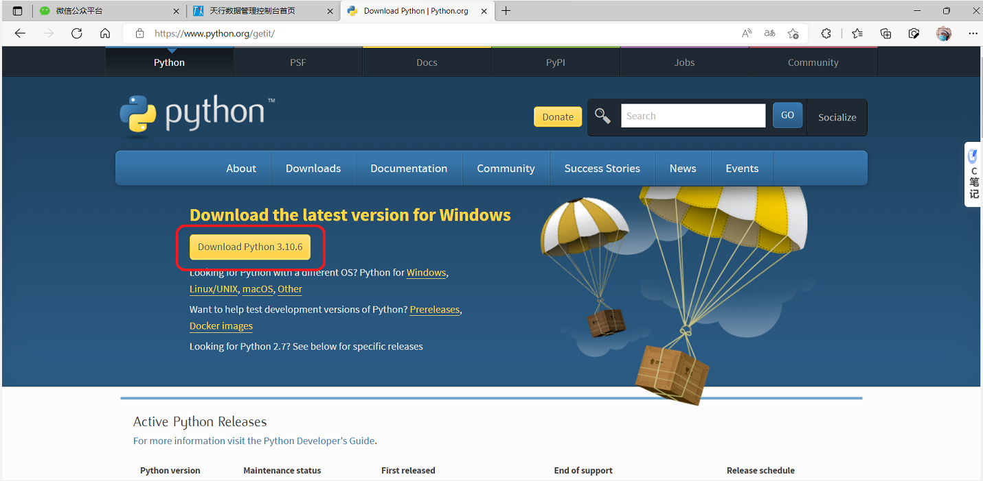

2.当然我在资料里面也提供了对应的安装包

有了安装包可以观看这个两分钟的安装视频,视频地址如下：

https://www.bilibili.com/video/BV1pB4y1h7zG?p=1&vd_source=30d8267b0f0f7a8908350b49eb988e3d

然后安装requests包

按WIN键+R键打开运行，输入cmd后回车进入命令提示符。

执行该命令:pip3 install requests

接着申请API

这里我们使用天行API进行使用，下面以励志古言API进行举例，会了这一个，其他的都是一样的，可以实现更多功能。

打开天行API官网<https://www.tianapi.com/>，进行注册并且认证。

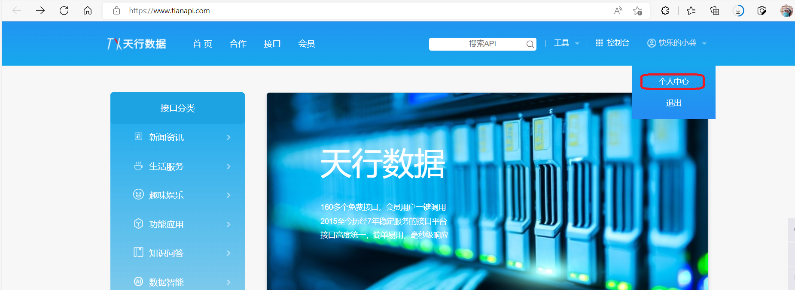

在控制台-数据管理-我申请的接口里面点击申请接口

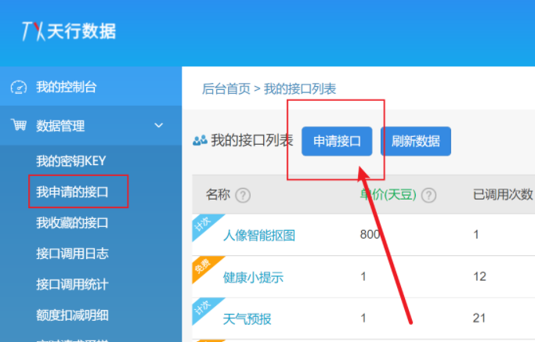

搜索后选择励志古言，并且点击申请接口。

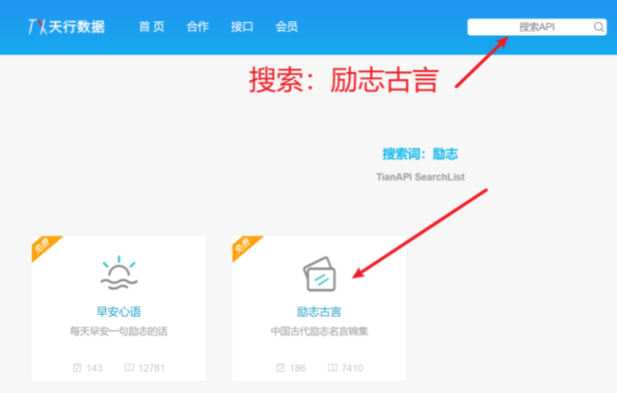

申请后如下图所示点击参考测试

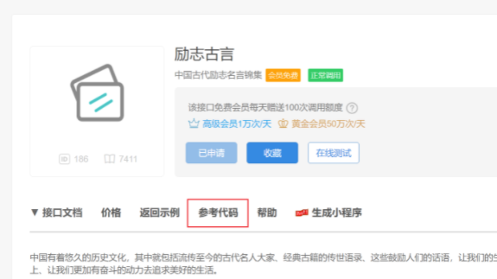

选择python

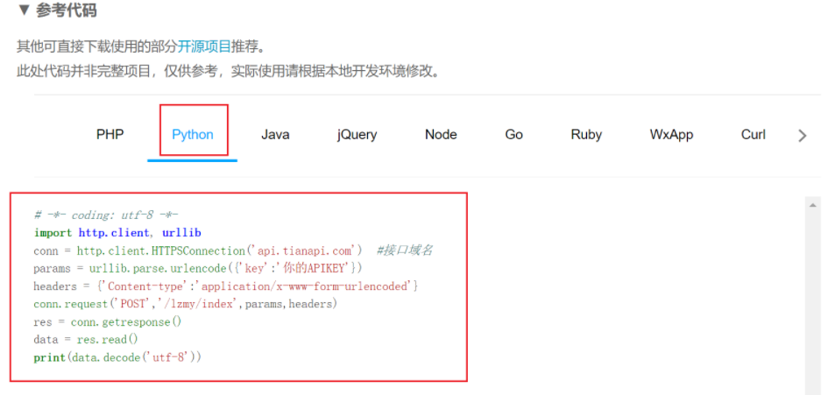

把这串代码复制下来。然后进行测试。

强烈建议先独立开一个.PY，测试参考代码没有问题后再放进main.py！！！**

这里我们用VS Code来新建一个ceshi.py，来调试这个api接口，想省时间的可以直接复制我后面给出的源码。

把这串参考代码复制进去

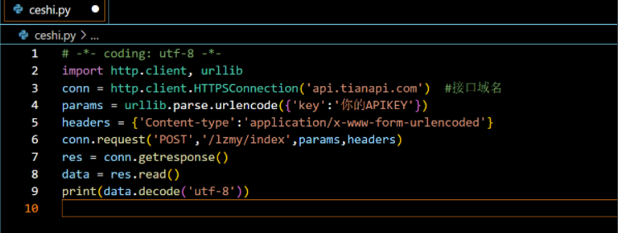

然后在第4行中把`你的APIKEY`替换成我们在前面申请的key，如下图所示

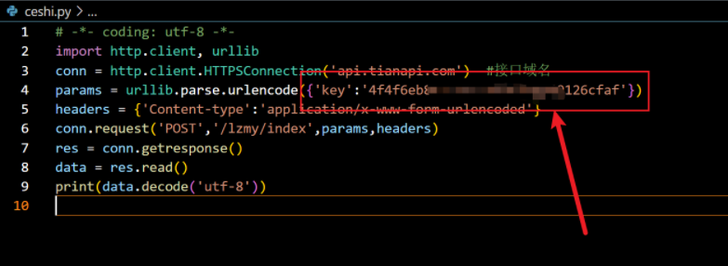

然后我们直接进行 Run Code，输出结果如下图所示

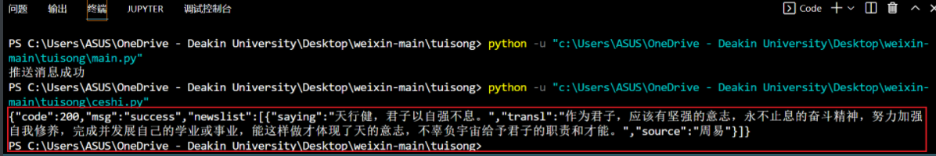

我们发现它确实成功请求到了励志古言，其最终包含翻译以及来源，并且还有很多我们不需要的东西，我们只要名言就行了，就是只要提取"saying"的值就行了

由于api返回的格式为json格式，我们需要把它转换成字典格式，这里需要引用json库，在代码最前面加入 import json，并且加入一句`data = json.loads(data)`将它转换成字典格式，

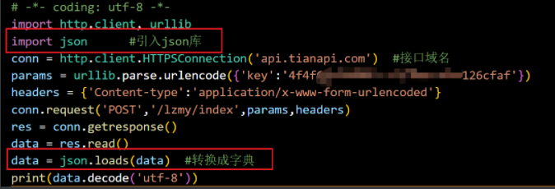

然后我们提取"saying"，通过观察之前的输出结果，我们很容易发现，"saying"被放在一个字典里面，然后这个字典又被放在了列表里面，这个列表又被作为最外层字典键"newslist"的值。所以我们通过下标方式提取：

`data["newslist"][0]["saying"]`

如下图所示：

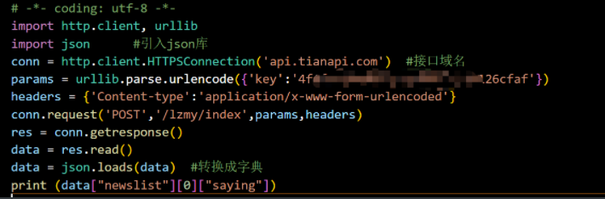

这次再运行Run Code，我们会发现它已经输出正常了：



这里我把源代码贴出来，你们加入自己的KEY，可以自行测试：

# -*- coding: utf-8 -*-

import http.client, urllib

import json #引入json库

conn = http.client.HTTPSConnection('api.tianapi.com') #接口域名

params = urllib.parse.urlencode({'key':'在这里填入你自己的KEY'})

headers = {'Content-type':'application/x-www-form-urlencoded'}

conn.request('POST','/lzmy/index',params,headers)

res = conn.getresponse()

data = res.read()

data = json.loads(data) #转换成字典

print (data["newslist"][0]["saying"])

## 将对接好的api放入主程序

首先我们观察主程序main.py

发现有几个主要流程

1. 编写获取api的函数
2. 将函数返回值赋予给自定义变量
3. 将变量作为参数放进post

总体比较简单，我这里直接给出我编写的函数

def lizhi():

conn = http.client.HTTPSConnection('api.tianapi.com') #接口域名

params = urllib.parse.urlencode({'key':'在这里填入你自己的KEY'})

headers = {'Content-type':'application/x-www-form-urlencoded'}

conn.request('POST','/lzmy/index',params,headers)

res = conn.getresponse()

data = res.read()

data = json.loads(data)

return data["newslist"][0]["saying"]

同时要记得在main.py开头位置引入我们需要的库

import http.client, urllib

import json

如图所示

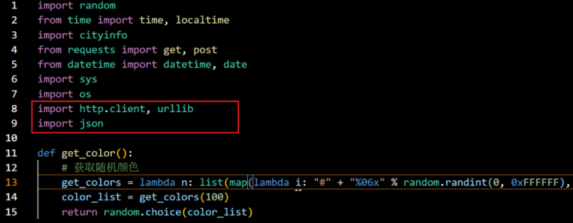

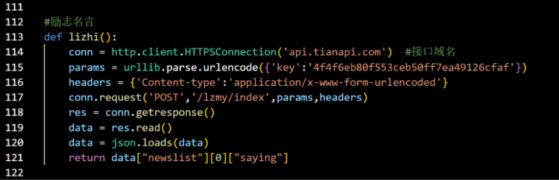

然后拉到最底下，把返回值赋予给变量lizhi

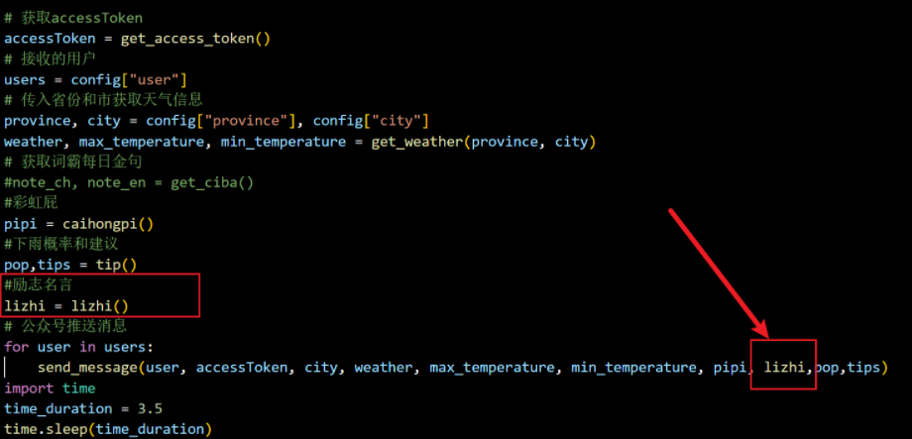

同时记得把lizhi这个变量加入send_message这个函数里面。

然后我们找到推送消息这一行，也要把它加入send_message里面

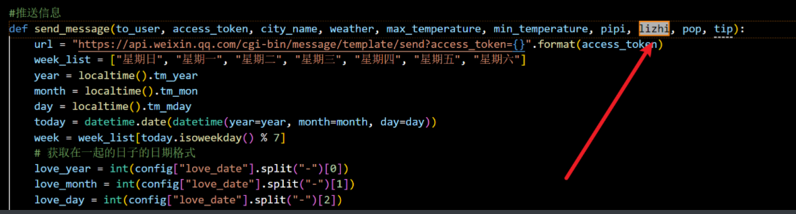

我这里多了一些pipi,pop,tip，都不用管，这个是我自己加入的其他的api，你们只需要加入一个lizhi就好啦。加多了会报错，记得直接在末尾加上就好。

最后，我们找到打包post的函数

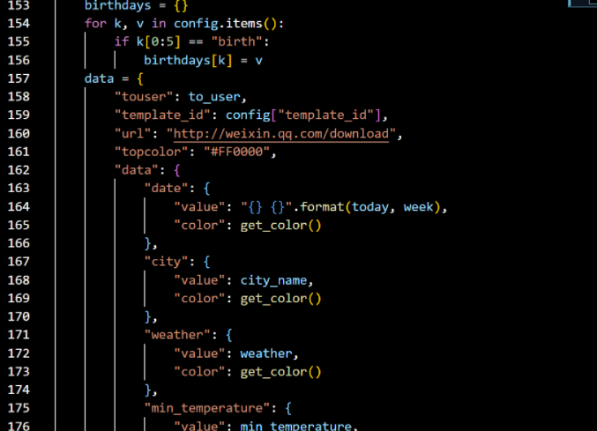

在这个位置，直接在最底下，仿照上面，加入一个lizhi

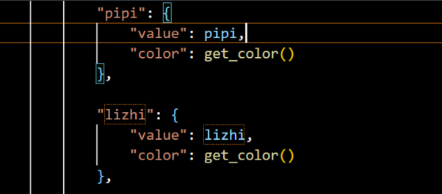

记得放在最后面的话，花括号后面不要逗号。

至此，api接入已经全部完成。

在保证消息模板中有{{lizhi.DATA}}，并且config.txt文件填写无误的情况下就可以运行了！

**运行程序**

直接双击文件 main.py 即可

注：如果要在VS CODE中运行，需要先在vs code中打开相应的文件夹

**挂服务器自动任务教程**

注意：没有服务器的话，用家用电脑也可以，但是在电脑关机的情况下，无法进行自动任务（详细步骤看1.0教材）。

首先你需要一台云服务器

我持巨资购买的腾讯云服务器，购买地址为:https://cloud.tencent.com/`

购买之后安装系统镜像，我这里选择的是Windows servers 2012 R2

刚开始安装系统会要求你设置VNC登录密码，如果忘记了需要重置密码

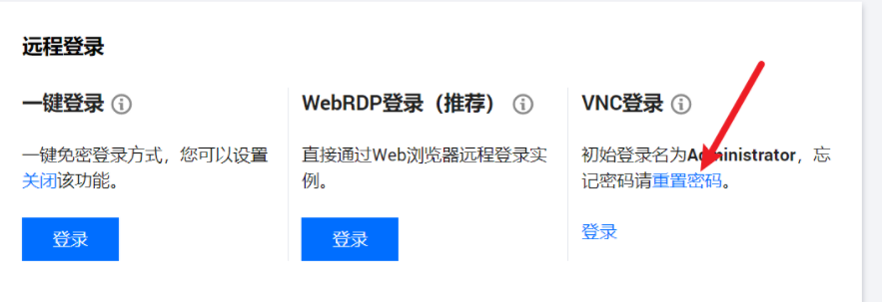

在购买成功服务器的同时你还会获得一个公网ip

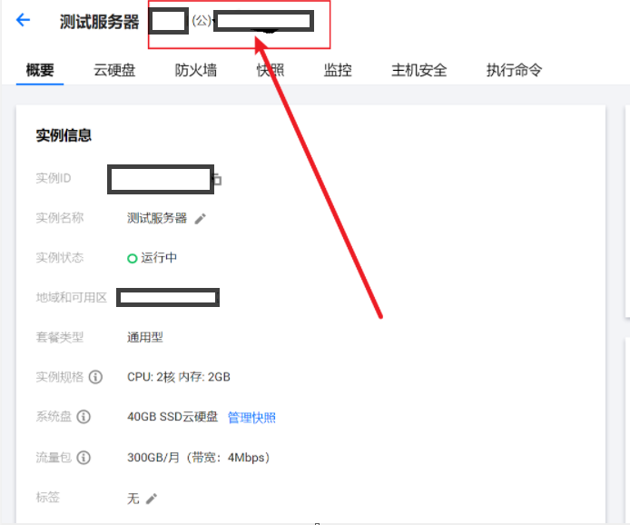

安装好后首先要做的事情是用自己的电脑连接上服务器

连接服务器

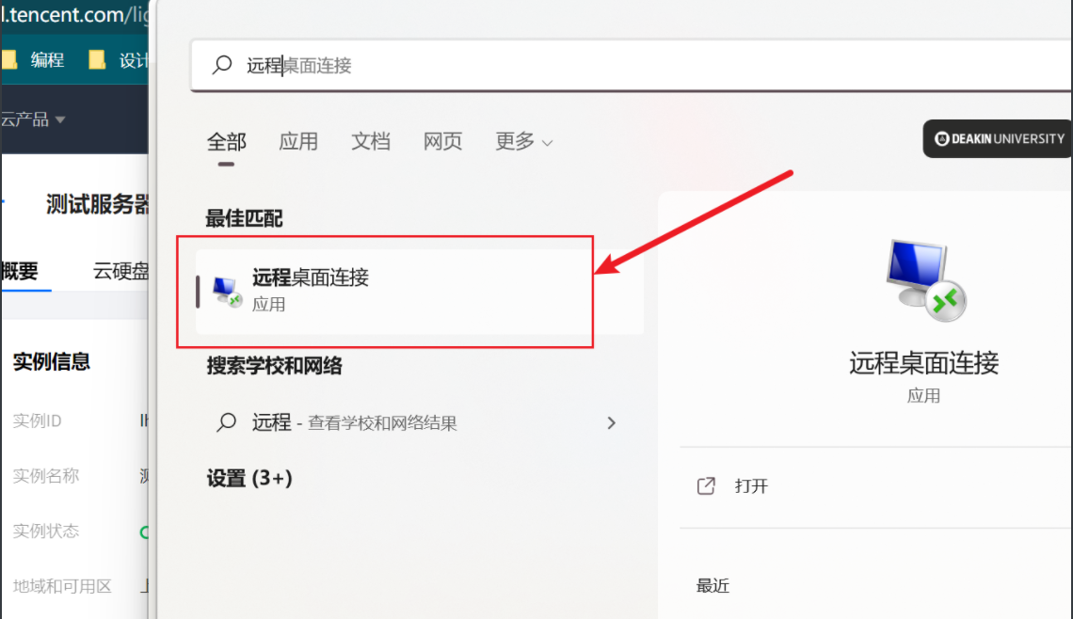

直接在自己的电脑上搜索远程电脑连接工具

然后计算机栏填你刚刚申请的公网ip；

用户名填**Administrator**

密码填你刚刚在VNC设置的密码

填好后就能登录我们的服务器拉

安装python

在你的远程服务器上也需要安装python和request包还有配置系统变量，可以直接在服务器中打开浏览器安装，和在自己电脑上操作一模一样

官方网站: <https://www.python.org/getit/>

有了安装包可以观看这个两分钟的安装视频,视频地址如下：

https://www.bilibili.com/video/BV1pB4y1h7zG?p=1&vd_source=30d8267b0f0f7a8908350b49eb988e3d

然后安装requests包

按WIN键+R键打开运行，输入cmd后回车进入命令提示符。

执行该命令:pip3 install requests

**设置定时任务**

你可以直接把你电脑里面的代码文件夹都复制进去，因为windows定时任务不能直接执行.py文件，所以我们需要创建一个.bat文件，首先我们要在服务器上创建一个文本文件（记得要放在与main.py同一个文件夹里面），在里面输入

python main.py

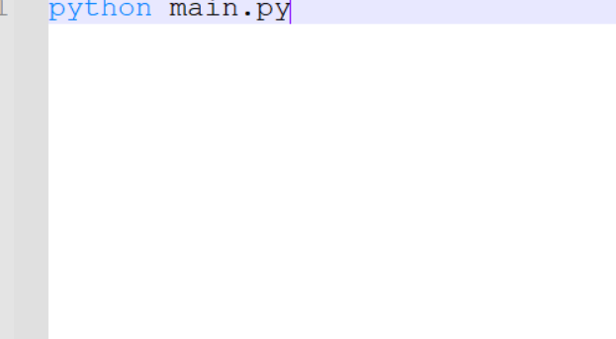

然后进行重命名，我这里重命名为run.bat文件。该文件已经同步上传码云，可以直接下载。

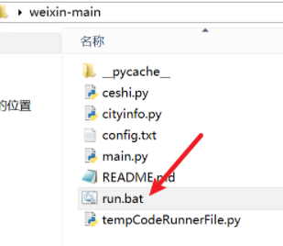

然后我们就可以开心的设置定时任务啦！

在服务器上搜索`任务计划程序`

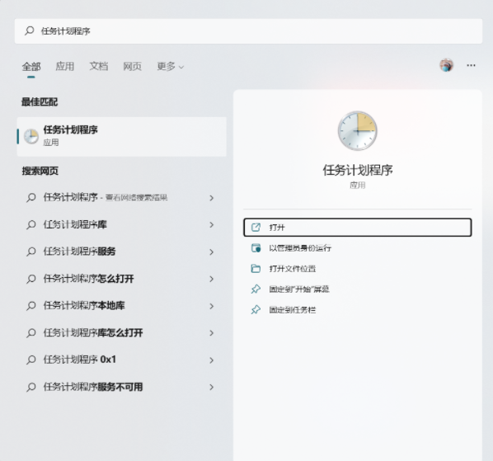

点击创建基本任务

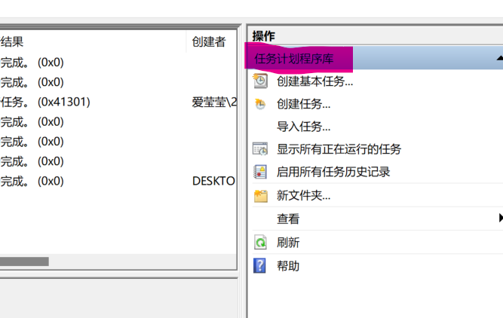

名称就直接填微信推送就行

点击下一步，选择每天

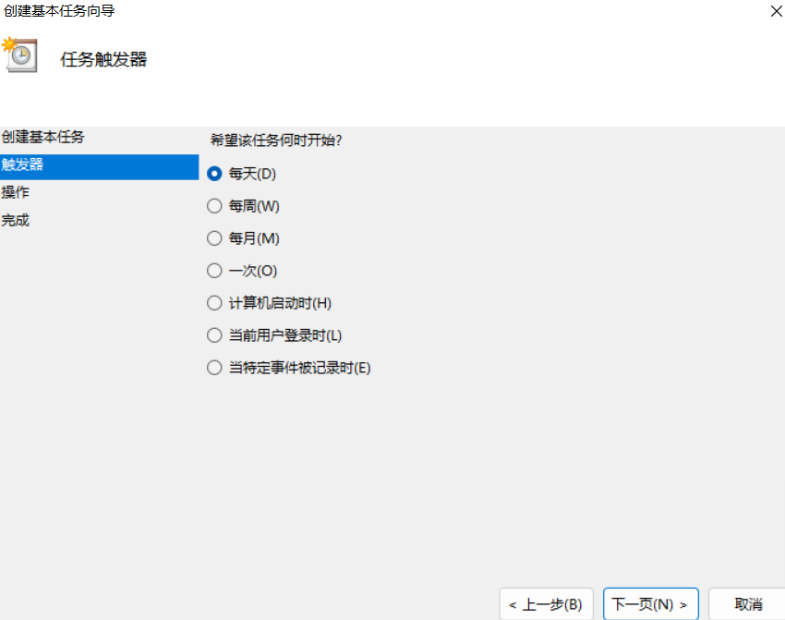

这里填你每天想要推送的时间，我这里选的是早上八点四十

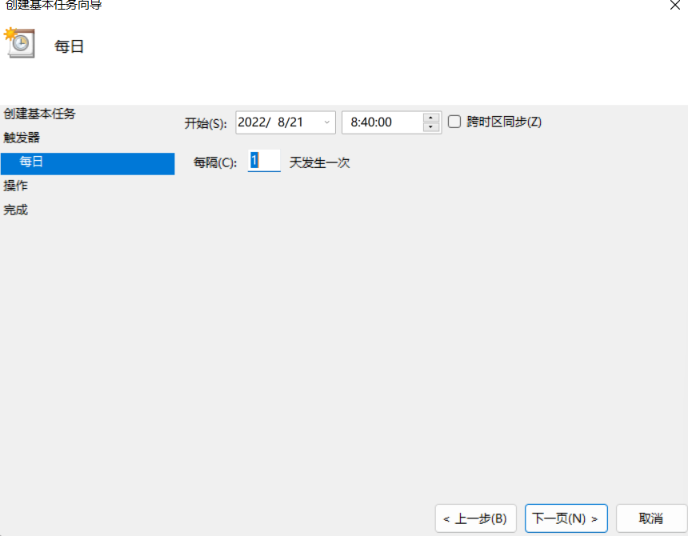

选择启动程序 点击下一步

然后在程序或脚本这里填入你运行代码的weixin.exe文件

记住起始于也要填，填你放的weixin.exe文件夹

文件夹地址可以直接复制

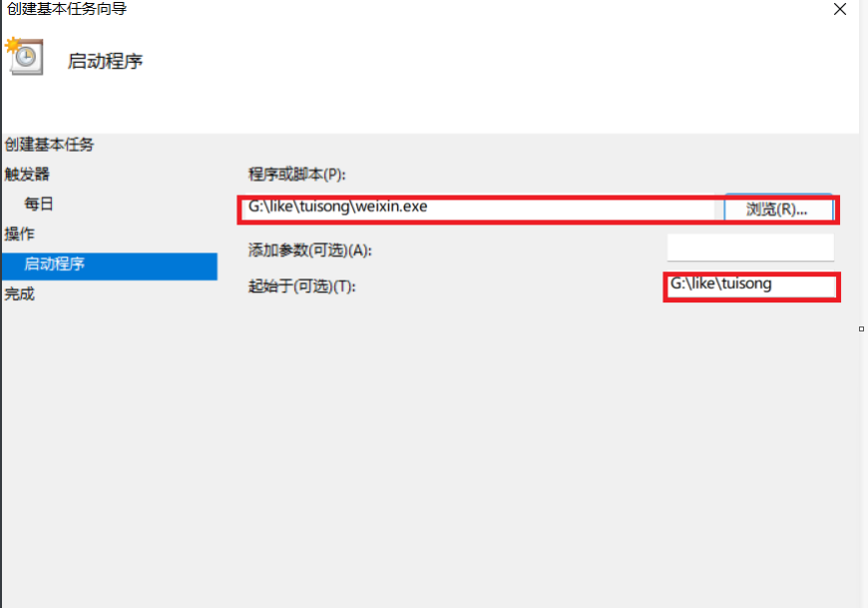

这一步完成后点击下一页，勾选 点击完成后打开任务属性对话框 再点击完成

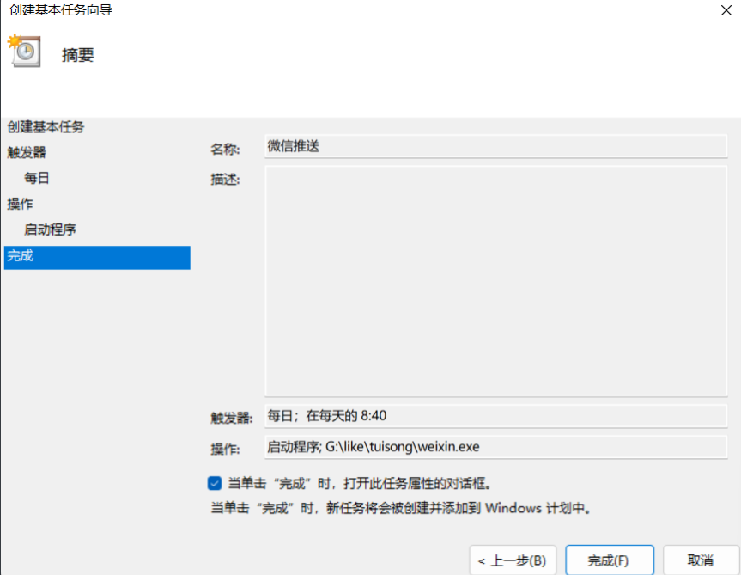

设置启动程序权限

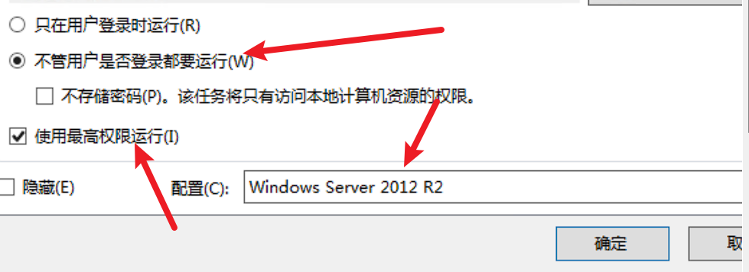

勾选不管用户是否登录都要运行和使用最高权限运行，配置选择你的服务器配置（用电脑的选用自己电脑配置）

全部完成后点击确定，然后输入VNC密码就可以啦！

全部完成~